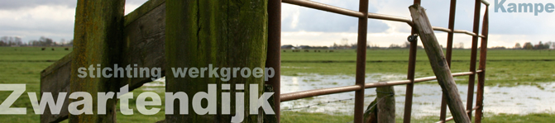

Jaarverslag over het jaar 2024

In het jaar 2025 heeft de Stichting Werkgroep Zwartendijk te Kampen geen publieke activiteiten ontplooid.

De Stichting volgt de ruimtelijke ontwikkelingen in Kampen, met name die rond de Melmerhaven en rond Reeve II en Reevedelta, via de pers en via de site van de gemeente Kampen. In 2025 werd duidelijk dat 'Nut en noodzaak tweede Zuiderzeehaven' weer werden onderzocht en dat B&W van Kampen van zins waren (opnieuw) verder onderzoek te doen.
In november en december werd dit behandeld in de Commissie voor raadsbrede vraagstukken, waar Bart Zeven als secretaris van Natuurvereniging IJsseldelta de raadleden toesprak. Op 11 december stemde de raad met een meerderheid van 15 tegen 14 voor een zogenaamd ‘pauzeamendement’ waarin besloten werd “het proces rondom een tweede Zuiderzeehaven te pauzeren (en) te bepalen dat dat wordt hervat wanneer er een actief, concreet en schriftelijk verzoek wordt ontvangen vanuit het Rijk, Provincies en/of Europa, waarin ondubbelzinnig wordt aangegeven en onderbouwd dat (deze haven) gewenst en noodzakelijk wordt geacht (…)” En dat “het wenselijk is pas verder stappen te zetten wanneer duidelijke en schriftelijke toezeggingen bestaan over strategisch belang, financiering en regionale inbedding”.
Daarmee is een tweede Zuiderzeehaven dus gelukkig (voorlopig) van de baan.

De plannen voor de woonwijk Reevedelta langs het Reevediep, die zou moeten aansluiten bij Reeve I (en Reeve II), zijn nog steeds in een voorbereidend stadium en nog niet in het stadium van bestemmingsplannen; het lijkt erop er eerst gekozen wordt voor bouw tussen Venedijk en Hanzelijn. Een deel van Reevedelta zal verrijzen aan de oostkant (de stadskant) van de N50: tussen de N50 en de IJssel dus, waar de Stichting zich in haar doelstellingen niet over uitspreekt. De Stichting heeft namelijk als doelstelling:
“Artikel 2
- De stichting heeft ten doel: het voorkomen dat op het grondgebied van de gemeente Kampen ten westen van de rijksweg N50 woningbouw, industrie en haventerreinen worden ontwikkeld ten einde dit gebied als natuur- en cultuurlandschap te behouden, en voorts al hetgeen met één en ander rechtstreeks of zijdelings verband houdt of daartoe bevorderlijk kan zijn, alles in de ruimste zin des woords."

Het financieel jaarverslag over 2025 is elders op de site te vinden onder het kopje “financieel jaarverslag over 2025”

Opgesteld door B.F. Zeven, penningmeester

